  CAMERA MINORILE DI FERRARA  aderente Unione Nazionale Camere Minorili | 

Martedì 11 luglio 2017, dalle 14,30 alle 17,00
Sala del Consiglio comunale (piazza Municipio 2 - Ferrara)

La nuova legge sul cyberbullismo:
rischi, tutele, possibilità

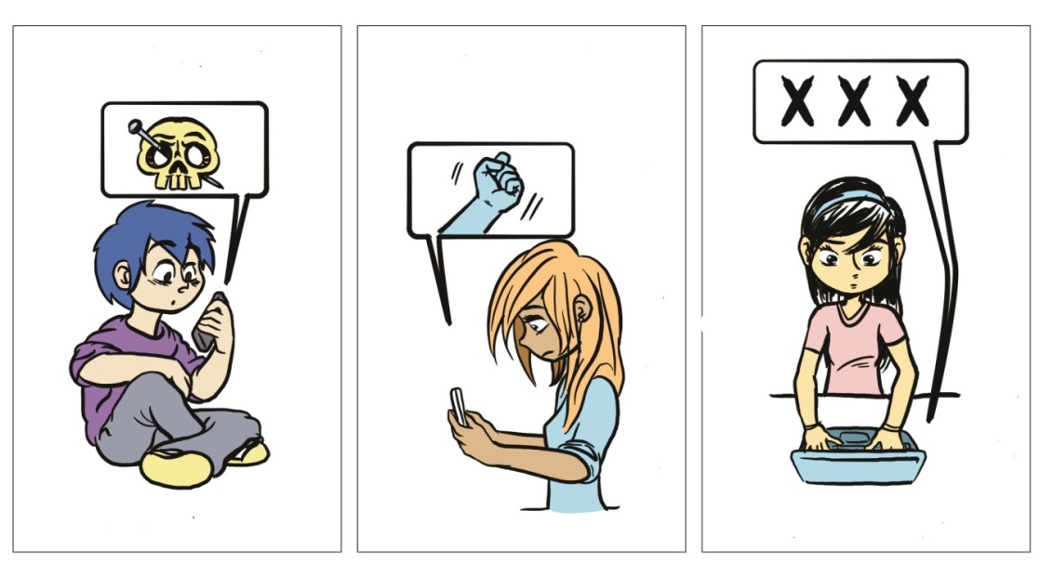

Saluti:
Massimo Maisto, Vice Sindaco e Assessore alle Politiche Giovanili del Comune di Ferrara

Introduce e modera
Emanuela Sgroi, avvocato, presidente della Camera Minorile, Ferrara

Intervengono

Alessandra Palma, avvocato, Presidente della Camera Penale, Ferrara
La nuova legge: che cosa è cambiato

Maria Cristina Fagone, Vice Questore Aggiunto della Polizia di Stato
Problematiche connesse al fenomeno del cyberbullismo

Elena Buccoliero, Uff. Diritti dei Minori del Comune di Ferrara e Tribunale per i Minorenni di Bologna
La giustizia minorile come contesto di prevenzione e di intervento

Alberto Urro, pedagogista, AUSL Ferrara (Promeco Comune e AUSL Ferrara)
La prevenzione a scuola, il supporto alle famiglie

Andrea Firrincieli, Comando Provinciale Carabinieri di Ferrara
L’importanza del lavoro di rete nel contrasto del cyberbullismo

Con il patrocinio dell’Unione Nazionale Camere Minorili
Sono stati riconosciuti 3 crediti formativi per gli avvocati e 4 per i giornalisti

